www.zerodc.cz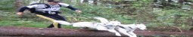
Baláž EXTREME-TEAM Ostrava
17.11.2014 pondělí
Frenštátský SHORT 35km
Horský běh a dogrunning
Start: 10,10 hod. Rekovice-Valašská koliba-u zvoničky 550 m.nm.
Takovéto atraktivní závody v dogrunningu a společně v horském běhu nenejdete nikde jinde u nás v celé republice než jedině při závodech Tour de Beskydy Zero DC 2014Tour de BESKYDY Zero DC 2014 www.tourdebeskydy.estranky.cz
6.ročník 5 závodu seriálu Tour de Beskydy Zero DC 20144proběhl za skvělého bežeckého počasí kdy bylo většinou mírně zataženo nebo polojasno v úvodu závodu,bezvětří s teplotou okolo 12-13°C a na hřebenech hor a v závěru závodu 8-10°C.Povrch většinou suchý a místy v sebězích a stoupáních okolo Pinduli jen vlhký a sem tam bláto z pátečního dopoledního deště v Beskydech. Podmínky (povrch-počasí) výborné a tomu i odpovídají dosažené výborné časy kdy čtyři běžci atakovali nejlepší čas v historii závodu a další dva běžci se ještě vlezli pod TOP 3 hod. hranicí.
Nikdo nebyl vážně zraněn. Nikdo nezabloudil a nikdo nevzdal. Letos nikdo nedokončil až za tmy a poslední čas 5.40 hod. odpovídá o skvělé výkonosti všech 44 běžců na trati.
Celkový vítěz Milan Merva (2.43,10 hod.) zaostal jen o 5 s. za TRAŤOVÝM REKORDEM Petra Vabrouška z roku 2012.Roman Baláž vytvořil nový TRAŤOVÝ REKORD v kat. dogrunning-běh se psem 2.45,40 hod. V některých dalších kat. taky padly traťové rekordy.
Velké uznání patří nejstaršímu účastníkovi ze Slovenska Janu Demeterovi který ve svých 71 letech zaběhl skvělý čas 4.04,20 hod. vyhrál kat. nad 60 let a celkově doběhl na 34.místě.
Letošní ročník byl velmi vydařený i se zázemím na Valašské kolibě u pana Kutače a můžeme se opět těšit na další ročník v roce 2015, který opět proběhne ve státní svátek 17.11.2015
Posledním závodem Tour de Beskydy Zero DC 2014 FINÁLE bude již 6.12.2014 tradiční Mistrovství světa a České republiky v zimním horském dogrunning/marathonu a horském maratonu Lysohorský dogrunning/marathon na Ostravici 42,195 km kde vedle hlavní maratonské trati bude vypsána i trasa na 15 km na Lysou-horu a zpět pro ty co si netroufnou na celý maraton.
http://www.mistrovstvisvetavdogtrekkingu.estranky.cz
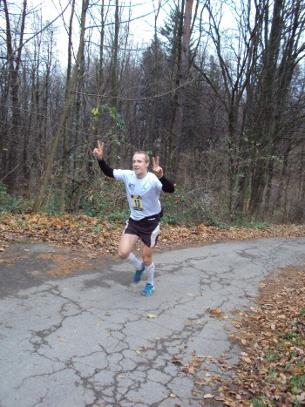
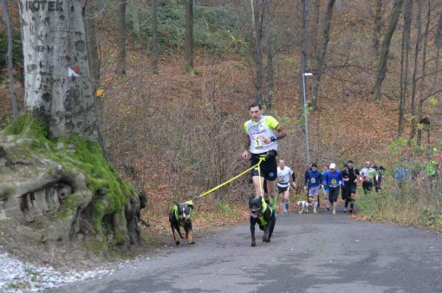
Celkovým vítězem závodu se stal Milan Merva z TRILIFE Zlín časem 2.43,10 hod.
Zaostal jen 5 s. za TRAŤOVÝM REKORDEM Petra Vabrouška.
5.závod seriálu Tour de Beskydy Zero DC 2014
1. | Merva Milan 13 | 85 | TRILIFE Zlín | 2.43,10 hod.
 | A | 1.
2. | Baláž Roman 1 | 65 | Baláž EXTREME-TEAM Ostrava | 2.45,40
 | DRM-1 | 1. | Louisianský leopardí pes Lajka+Lola
3. | Mudroň Ivan 23 | 84 | SLOVENSKO TATRUN | 2.46,04
 | A | 2.
4. | Jurča Petr 11 | 81 | Zlín | 2.48,12
 | DRM-1 | 1. | Kříž. Austr. ovčák+Bordocollie Kori
5. | Řehák Vladimír 27 | 88 | Velichovky | 2.57,20
 | A | 3.
6. | Polák Vladimír 31 | 74 | Nový-Jičín | 2.59,57
 | B | 1.
7. | Gajdůšek Jakub 37 | 91 | TJ Jiskra Otrokovice | 3.05,47
 | A | 4.
8. | Rataj Pavel 42 | 79 | Bolatice ERHOLUNG TEAM | 3.07,58
 | A | 5.
9. | Koranda Pavel 22 | 79 | Velká Bystřice | 3.11,41
 | A | 6.
10. | Petrásek Václav 14 | ?? | TRILIFE Zlín | 3.12,11
 | A | 7.
11. | Porwisz Jiří 6 | 66 | Ostrava | 3.12,57
 | DRM-2 | 2. | Malinois Messi
12. | Turek Martin 3 | 81 | JSDH Frenštát p.R. | 3.13,07
 | A | 8.
13. | Prouza Robert 9 | 77 | Frenštát p.R. | 3.17,55
 | A | 9.
14. | Sás Ladislav 44 | 72 | FORTEX SKI Moravský Beroun | 3.19,15
 | B | 2.
15. | Mrklovský Petr 40 | 66 | REV 58 Nový-Jičín | 3.21,29
 | B | 3.
16. | Sonnenschein Matěj 36 | 95 | X-RACE Martinov | 3.22,25
 | A | 10.
17. | Adámek Zbyněk 46 | 81 | Yantarni.cz | 3.23,15
 | DRM-1 | 2. | SH+Aljašský malamut Largo+Eternity
18. | Skalický Pavel 38 | 63 | Rock Technik Triatlon | 3.23,46
 | DTM-3 | 1. | Louisianský leopardí pes Armisael
19. | Hrazdil Roman 39 | 74 | O-sport Kroměříž | 3.26,07
 | B | 4.
20. | Baletka Stanislav 47 | 70 | Tichá | 3.29,50
 | B | 5.
21. | Smyčka Lukáš 25 | 82 | Medlov | 3.31,37
 | DRM-1 | 3. | Holandský ovčák Aisha
22. | Kupčík Pavel 43 | 72 | Vsetín | 3.32,34
 | B | 6.
23. | Družba Lukáš 35 | 87 | Hrobice | 3.34,36
 | DRM-1 | 4. | Kříženec Crash
24. | Horáček Filip 48 | 70 | Velká Bystřice | 3.35,31
 | B | 7.
25. | Slepica Pavel 4 | 74 | Bystrovany | 3.35,54
 | DRM-2 | 3. | Beaglecrossover Kim
26. | Polák Vladimír 33 | 98 | Nový-Jičín | 3.39,11
 | A | 11.
27. | Smrček Pavel 16 | 73 | Deníčky | 3.45,33
 | B | 8.
28. | Křefký Manfréd 50 | 64 | TEAM Píšť | 3.51,57
 | DTM-3 | 2. | Německý ovčák Cassie
29. | Geryk Martin 20 | 87 | Veřovice | 3.54,54
 | A | 12.
30. | Lorenz Marek 7 | 79 | Baláž EXTREME-TEAM Ostrava | 3.55,30
 | DRM-1 | 5. | Kříženec Amálka
31. | Řezáč Martin 21 | 82 | Mushing TEAM Ostrava | 3.56,50
 | DRM-1 | 6. | Siberian Husky Alík
32. | Balošák Vladimír 19 | 59 | SLOVENSKO ŠKP Čadca | 3.57,51
 | DTM-3 | 3. | Kříženec Labrador Riki
33. | Skovroňský Bohdan 29 | 78 | Seník Přelouč | 3.58,45
 | A | 13.
34. | Deméter Jan 18 | 43 | SLOVENSKO SK Žilina | 4.04,20
 | D | 1.
35. | Novotný Marek 34 | 99 | Heřmanice | 4.05,51
 | A | 14.
36. | Tuhovčáková Veronika 41 | 84 | Karviná | 4.06,01
 | DRW-1 | 1. | Maďarský ohař Benny
37. | Kržin Ivan 30 | 77 | Lhotka u Ostravy | 4.07,15
 | A | 15.
38. | Křefká Dagmar 5 | 76 | TEAM Píšť | 4.09,07
 | F | 1.
39. | Boža Vašek 45 | 96 | Baláž EXTREME-TEAM Ostrava | 4.45,59
 | DRM-1 | 6. | Louisianský leopardí pes Cant
40. | Lichková Zdeňka 26 | 56 | Zlín | 5.06,00
 | DRW-2 | 1. | Belgický ovčák Buddy
41. | Haumer Miroslav 28 | 85 | Pražmo | 5.23,00
 | DRM-1 | 7. | Siberian Husky Maila
42-44. | Franková Karin 10 | 92 | SLOVENSKO SK Martin | 5.40,00
 | E | 1.-2.
42-44. | Mužilová Gabriela 15 | 92 | SLOVENSKO SK Martin | 5.40,00
 | E | 1.-2.
42-44. | Mužila Martin 8 | 91 | SLOVENSKO SK Martin | 5.40,00
 | A | 16.
Podrobnější výsledky i s komentářem o průběhu závodu a další informace a fotogalerie na stránkách závodu:
www.frenstatskydogtrekking.estranky.cz

